Educação pré- escolar
Jardim de infância da Escola Básica Fernão de Magalhães
Sugestão de atividades que pode desenvolver com as crianças nesta segunda semana de suspensão de atividades letivas presenciais devido ao momento que atravessamos.
Nesta época, com a entrada da Primavera e a chegada da Páscoa, o nosso trabalho incidiria sobre estas temáticas. O que é a primavera, o que caracteriza esta estação do ano, o que é a Páscoa. Elaboração de um trabalho, no subdomínio das Artes Visuais, com recurso a material reciclado, para levar para casa com as amêndoas da Páscoa.
ÁREA DE FORMAÇÃO PESSOAL E SOCIAL
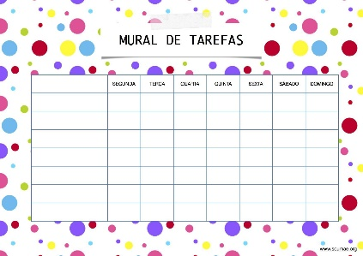 crie com a criança um quadro de tarefas – desenvolvendo a responsabilidade e o empenho
ÁREA DE EXPRESSÃO E COMUNICAÇÃO
Domínio da Educação física
https://youtu.be/V7qlQwC0QdY - Canção das cores com movimento corporalhttps://youtu.be/k-55BQnwoUg – canção com coreografia para movimentar o corpo
Subdomínio da Música
https://youtu.be/SrPiEli3t9Y - Canção a Primavera a Chegar
https://youtu.be/rJ356Jf71o4 - Canção das Flores
https://youtu.be/qFqO7QszOLk?list=RD6L4gS6j-teI – Canção da Primavera
https://youtu.be/yLWeNz9AmCI - Canção do coelhinho
Domínio da Educação Artística - Subdomínio das Artes visuais
Vamos fazer animais em dobragens
https://youtu.be/QCUmjLylIW8- Animais feitos com círculos
Vamos fazer o coelhinho da Páscoa e outros
https://youtu.be/4jSEUTgCVfM - Coelho da páscoa
https://youtu.be/4wW5KeI-GQA - Coelho com garrafa de plástico
https://youtu.be/bcq6AhQMqcQ - Cestas para amêndoas da Páscoa
Desenho livre
Pedir à criança que faça um desenho um sobre a Primavera
Colagem e recorte
Procurar nas revistas ou folhetos flores e colar numa folha branca ou colorida ou folha de jornal.
Subdomínio da dança
Sugestões de músicas para dançar com a criança
https://youtu.be/b3lqliovkDo
https://youtu.be/NJo1Dwom1TM
https://youtu.be/ymigWt5TOV8
https://youtu.be/pkRTgXy4HeQ
Domínio da linguagem e abordagem à escrita
https://youtu.be/riv2adaFKTo - Jogo das rimas
Após a visualização faça jogos de rimas com as crianças sobre, frutos, flores animais …dê asas à imaginação
A leitura em família, de histórias, poemas e outros textos é muito importante. Leia uma história com o seu filho por dia e falem sobre o que aconteceu, as personagens, o que gostaram mais e o que gostaram menos.
Como sugestão para trabalhar a linguagem:
https://image.slidesharecdn.com/contoluisa-ducla-soarespoemas-mentira
https://image.slidesharecdn.com/destravalinguaslivro
Https://bibliotecalivrosdigitais – livros para ler à criança
Matemática
Formas e tamanhos
https://youtu.be/ilEKwB-wAtE - Aprender geometria
https://youtu.be/QCAo4CFOqSw - formas geométricas
Com as formas geométricas construir e desenhar, flores, arvores, animais
Área do Conhecimento do Mundo
https://youtu.be/fUEpgzg-6jk O dia a noite e as estações do ano

Boas atividades e aproveitem para brincar muito com os vossos filhos
“ Aprender brincando”

Trabalhando a Matemática
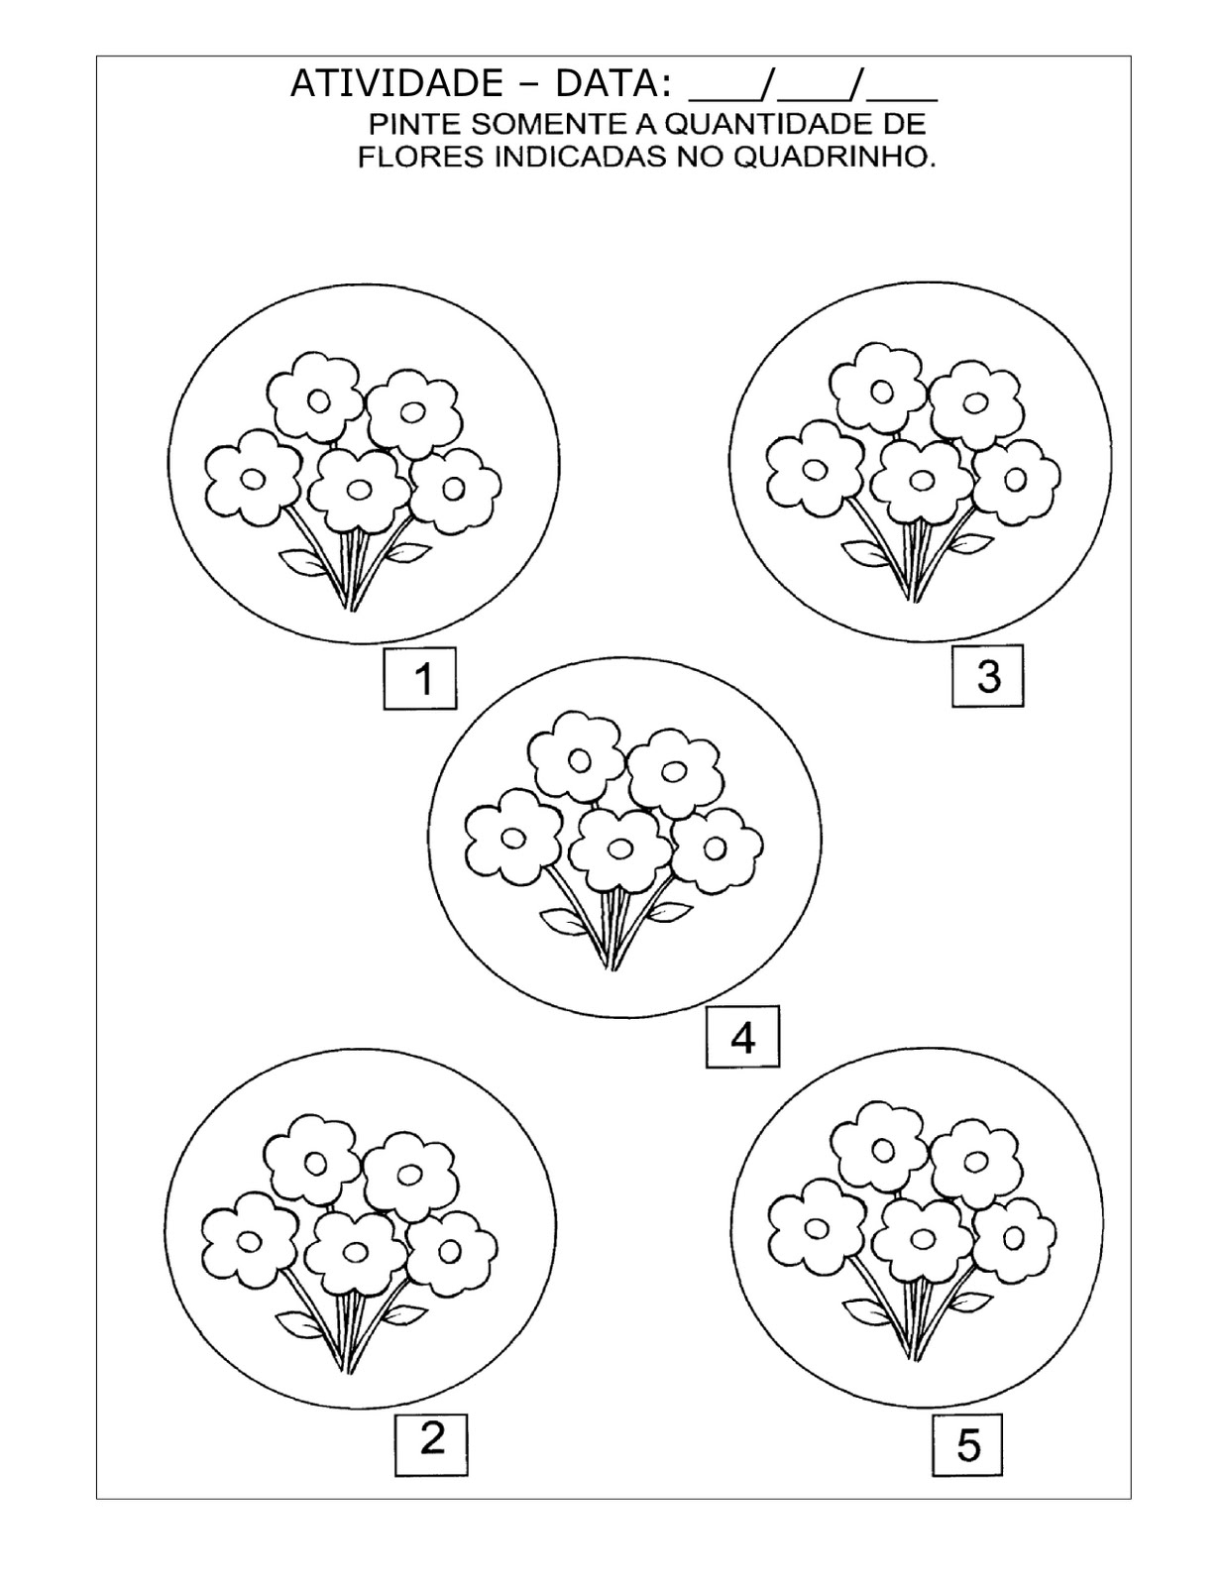

Colorindo as figuras geométricas

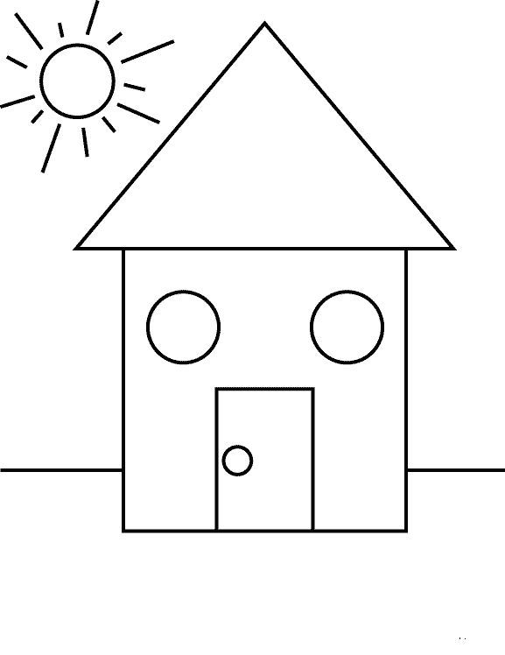

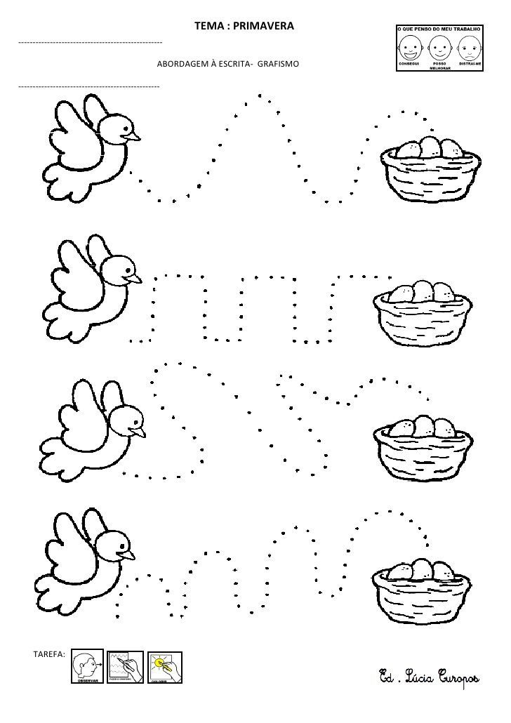
Trabalhando a Linguagem e abordagem à escrita

Trabalhando Conhecimento do Mundo
Vamos colorir a Primavera
